科研平台操作指南

1.登录
途径1：校内连接校园网——登录门户系统——跳转至科研创新服务平台；
途径2：校外登录需先登录EasyConnect客户端，（先进入网站http://dxvpn.ncu.edu.cn，点击右下角下载客户端，待桌面出现图标后，双击输入校园网上网工号密码即代表进入了校园网），再进入门户系统——切换到科研创新服务平台。
2.具体操作
（1）登录至科研创新服务平台后，点击右上角人物图标，选择“平台负责人”身份。（负责人或联系人都可登录填报信息，用联系人账号登录也选择负责人身份进行填报。）
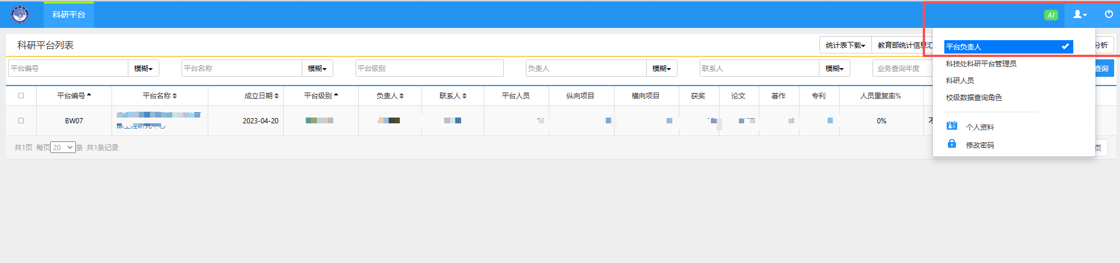
- 点击“平台名称”或最右边“编辑”可进行平台相关内容填报，完善平台信息。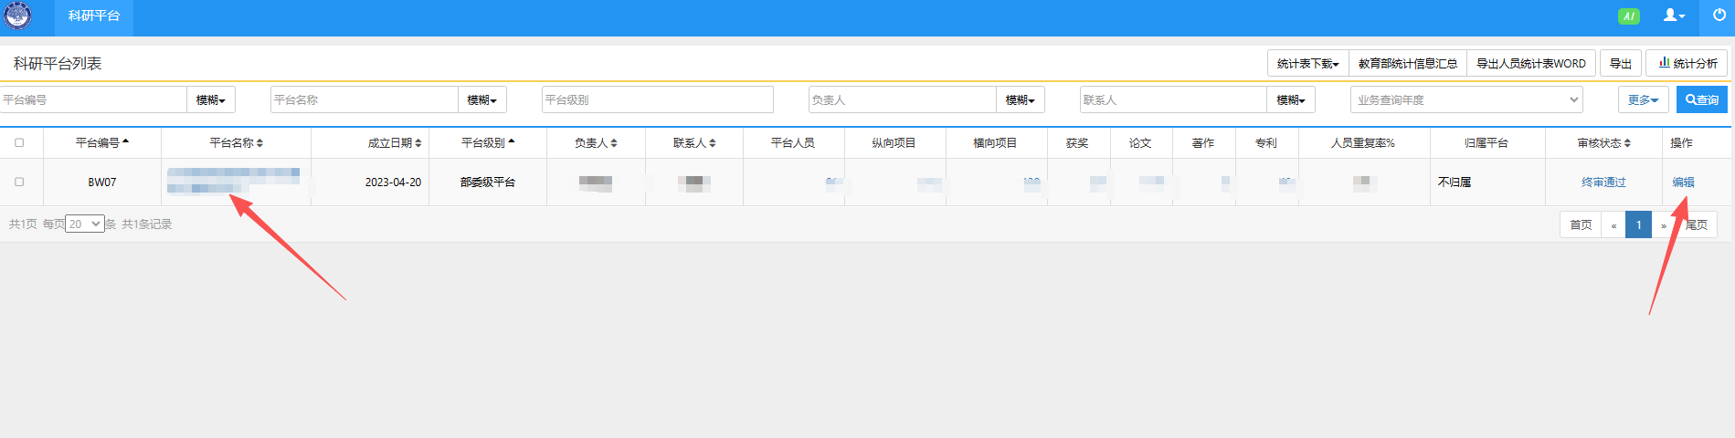
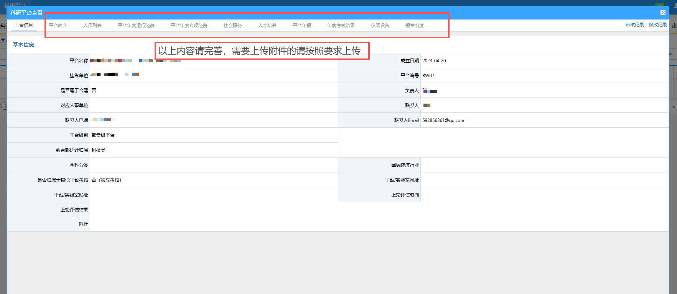
- 点击上方“统计表下载”图标，勾选对应内容进行平台业绩明细的自查核实。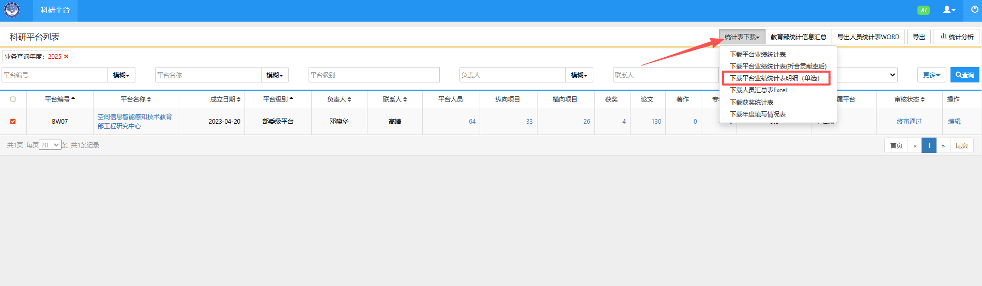
- 点击“平台年报”，下载模板，完成年报编制并上传。
